**TALLERES DIGITALES PARA VACACIONES GRADO 1A**

**NOVIEMBRE 2021**

**RELIGIÓN**

**DOCENTE: MARÍA PATRICIA OSORIO VÉLEZ**

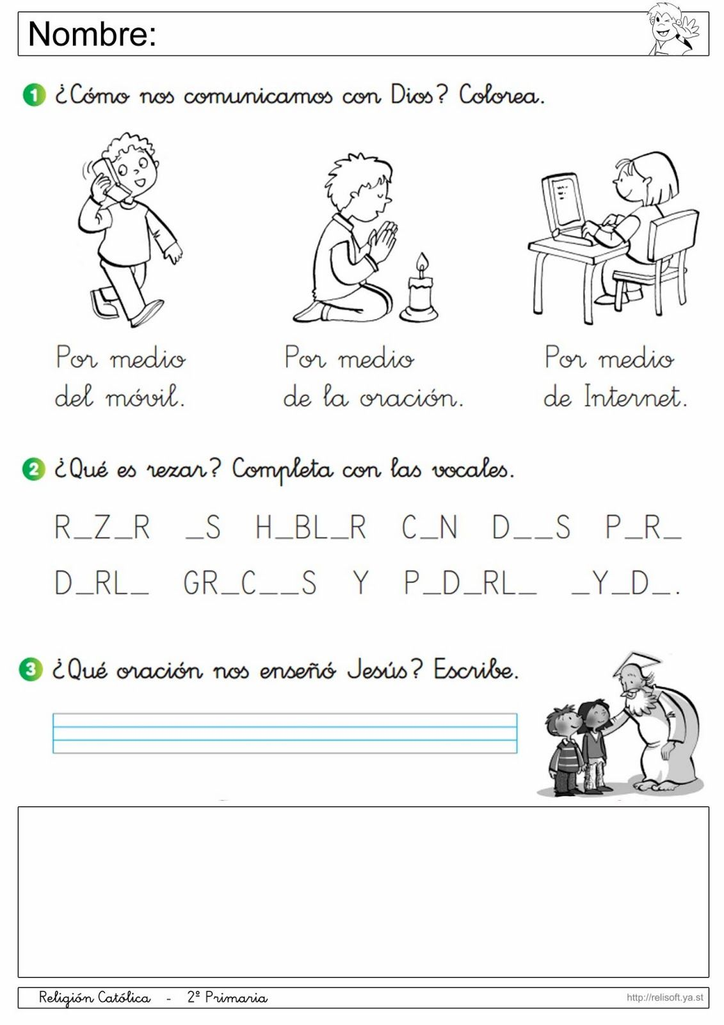

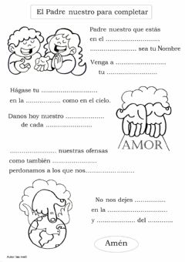

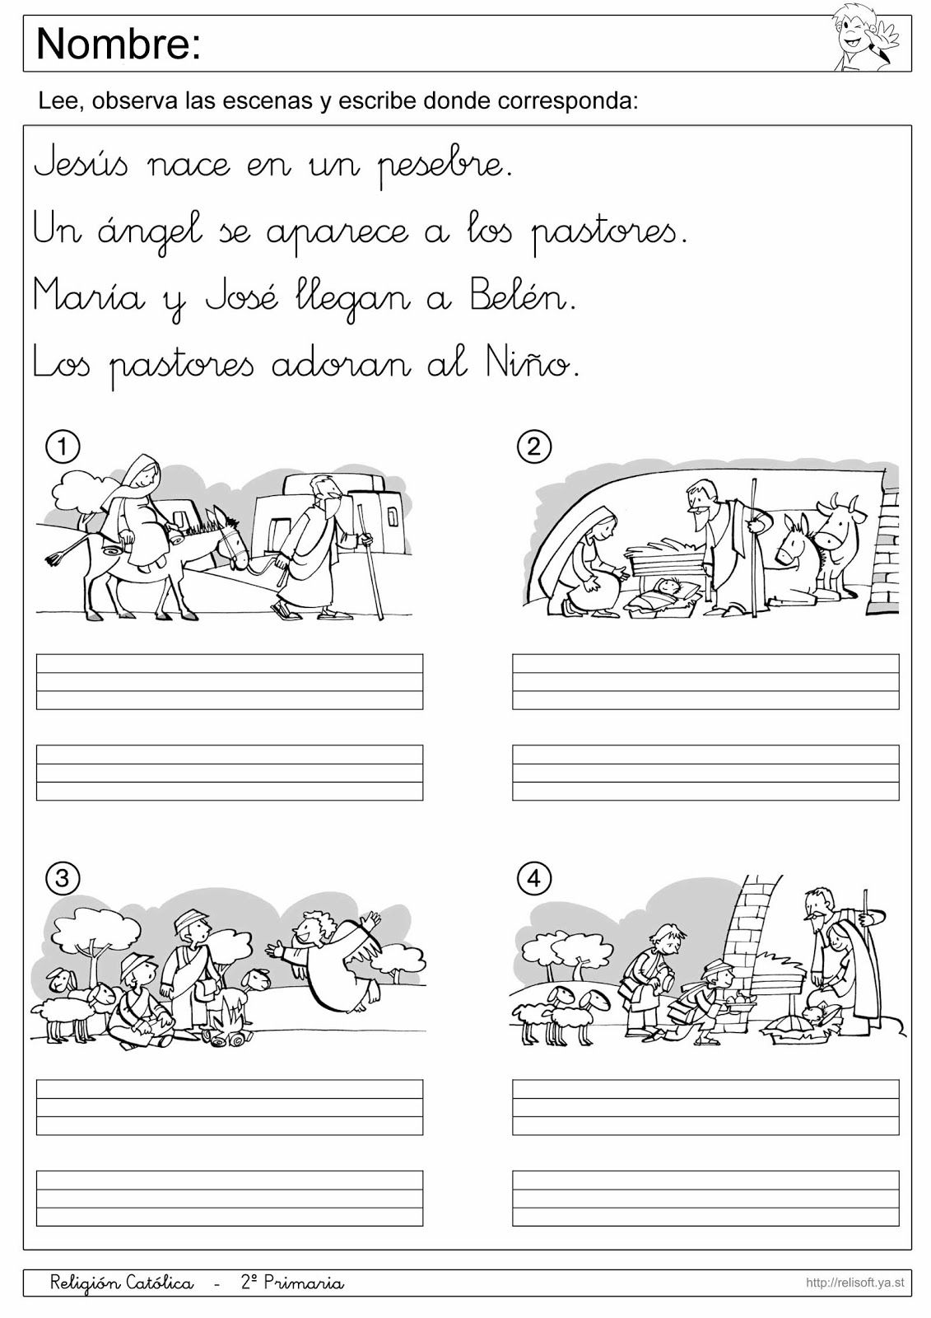

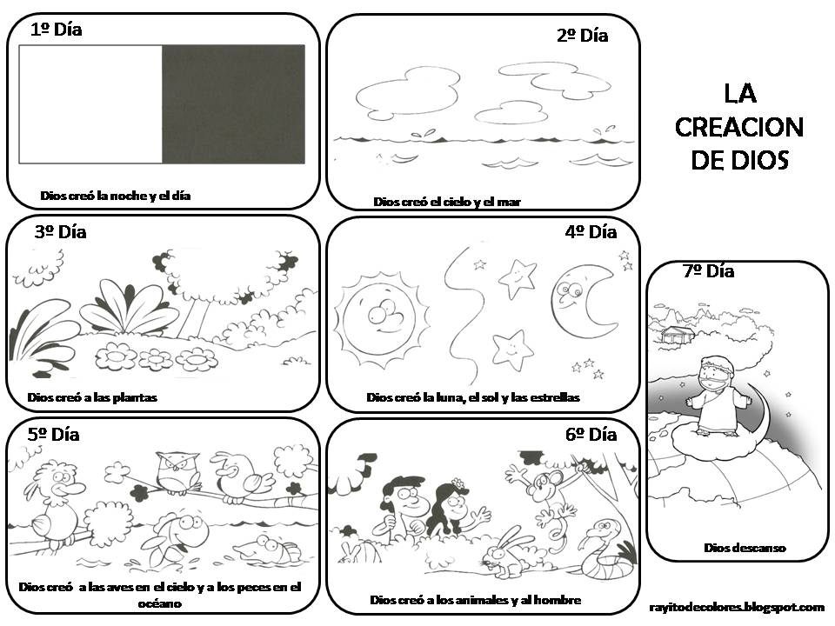

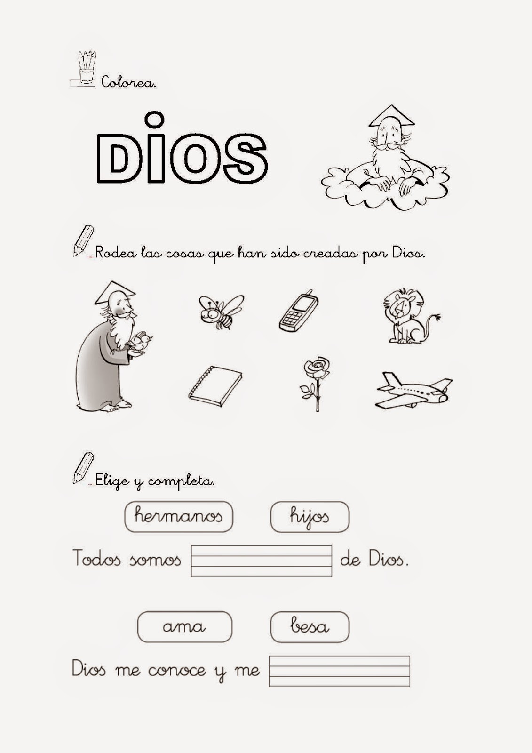

**Nota: se puede repasar a partir del libro digital Mi Compromiso con Jesús 1**

